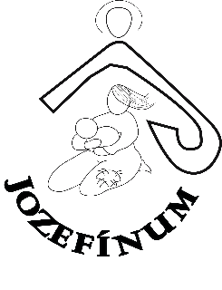 | Občianske združenie - DOBROTA SV. ALŽBETY  Zariadenie núdzového bývania pre ženy - JOZEFÍNUM  Nám. L. van Beethovena 556/9  919 65 Dolná Krupá  jozefinum@gmail.com  +421– 33 – 55 77 166  IČO: 318 19 028

Žiadosť o možnosti stravovania v ZNB Jozefínum

Prijímateľ sociálnej služby ................................................................... (meno) si želá na základe vlastného a slobodného rozhodnutia zvoliť možnosť stravovania v ZNB Jozefínum.
- Vlastné stravovanie

- Interný program číslo 3 Stretnutie spoločného stravovania
( vybranú možnosť zakrúžkujte)
V:
Deň:

................................................................................. ........................................................
Meno a podpis prijímateľa sociálnej služby riaditeľ ZNB Jozefínum

